**Отчет**

**о проведении акции «СТОП СПИД\ВИЧ»,**

**приуроченной к Всемирному дню памяти жертв СПИДа**

**в МКОУ «Арахкентская СОШ»**

Накануне Всемирного дня памяти, умерших от СПИДа, в МКОУ «Арахкентская СОШ» прошли мероприятия направленные на духовно-нравственное воспитание; повышение уровня информированности учащихся о вирусе иммунодефицита человека, путях передачи заболевания, а также воспитание терпимости к больным СПИДом.

|  |  |  |  |
| --- | --- | --- | --- |
| **№** | **Мероприятия** | **Количество охваченных учащихся** | **Ответственные** |
| 1. | Классный час : «День памяти жертв СПИДа» | 10 | Социальный педагог Магомедова П.М. |
| 2. | Акция: «Красная лента» | 8 | Социальный педагог Магомедова П.М. |
| 3. | Стенгазета «СТОП СПИД/ВИЧ» |  | Социальный педагог Магомедова П.М. |

17.05.2019г. для учащихся 9 класса (охват 10) был проведен классный час на тему **«День памяти жертв СПИДа»,** с целью формирования у учащихся убеждения в том, что соблюдение здорового образа жизни, избегание форм поведения, опасных для жизни и здоровья-самая эффективная профилактика ВИЧ-инфекции.

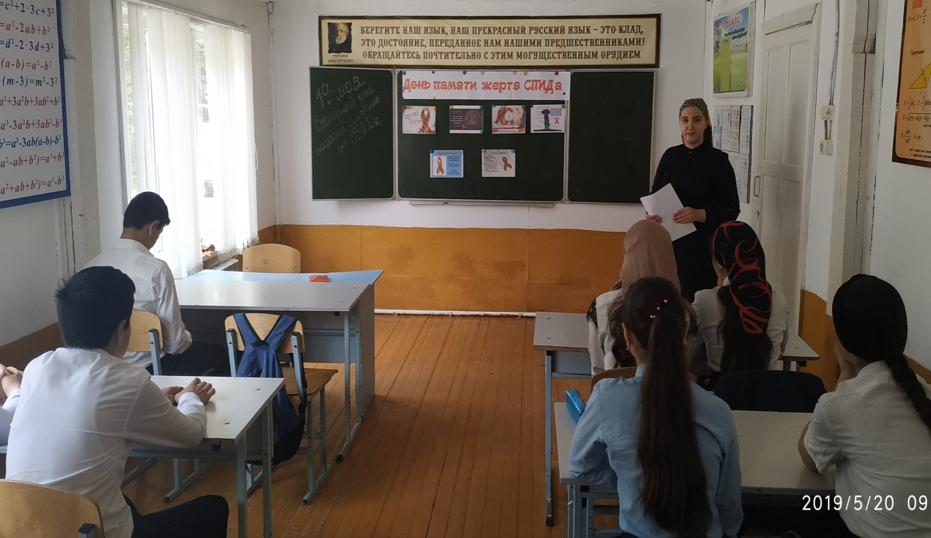

В завершении классного часа ученикиприняли участие в акции**#стопвичспид**; выяснили что, первое правило, чтобы не заразиться –это соблюдать здоровый образ жизни.

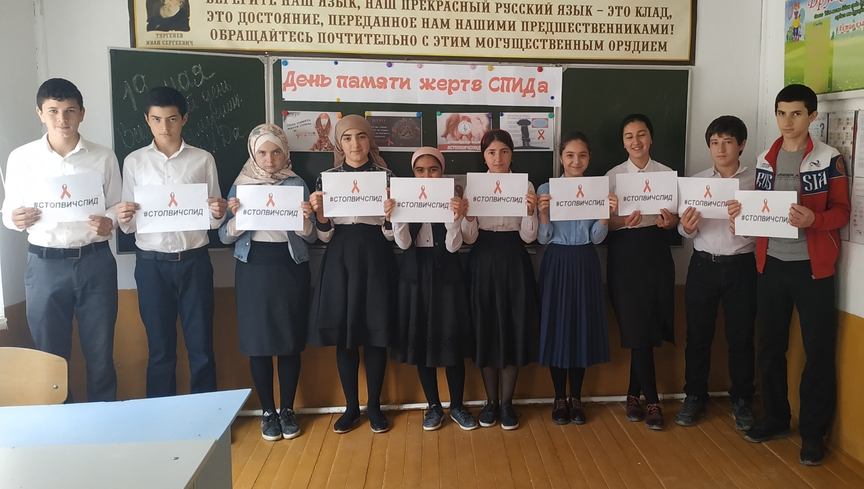

18.05.2019г. в школе прошла акция **«Красная лента»**, приуроченная к Всемирному Дню борьбы со СПИДом. В акции приняли участие учащиеся и педагоги.В этот день ученики раздавали ленточки и рассказывали, для чего мы крепим себе этот символ борьбы со СПИДом.  Ленточка цвета крови, свёрнутая петелькой, является Международным символом борьбы со СПИДом – символом нашего сострадания, поддержки и надежды на будущее без СПИДа. Этот символ неравнодушия, завоевавший огромную популярность во всём мире.

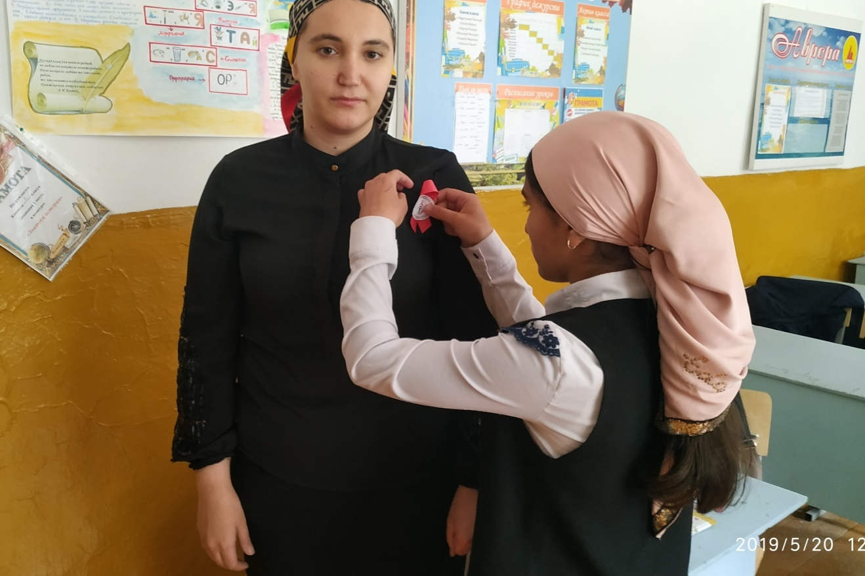

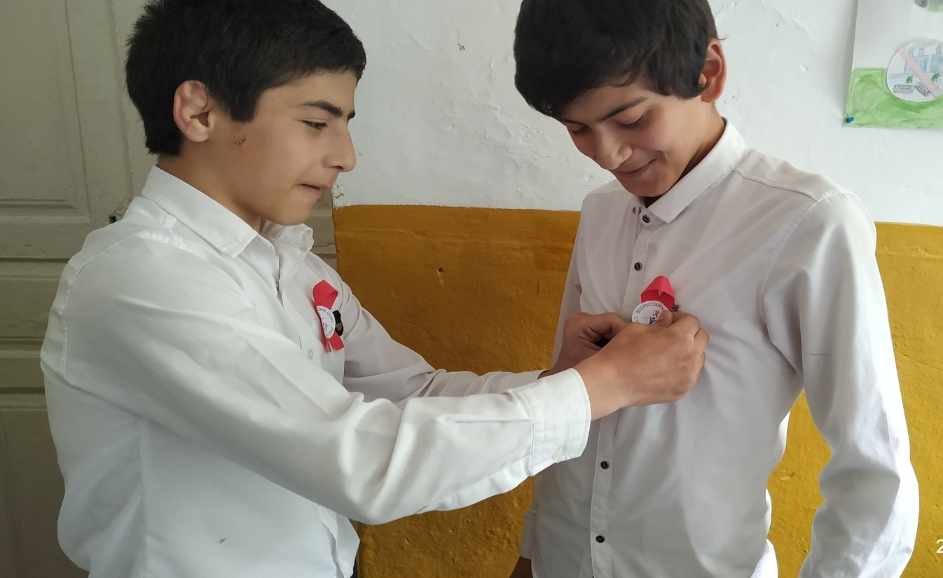

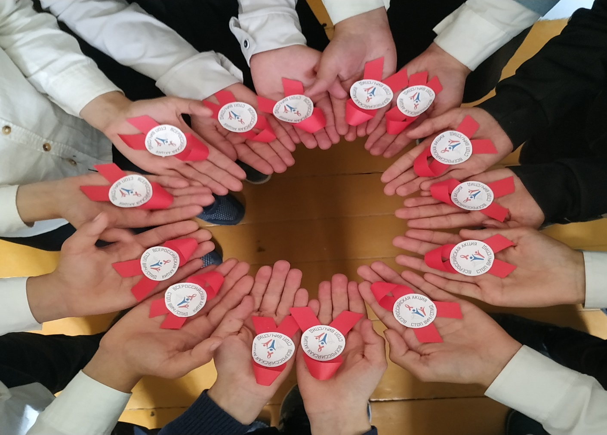В школьном коридоре размещена стенгазета «СТОП СПИД/ВИЧ» с информацией по профилактике ВИЧ-инфекции.

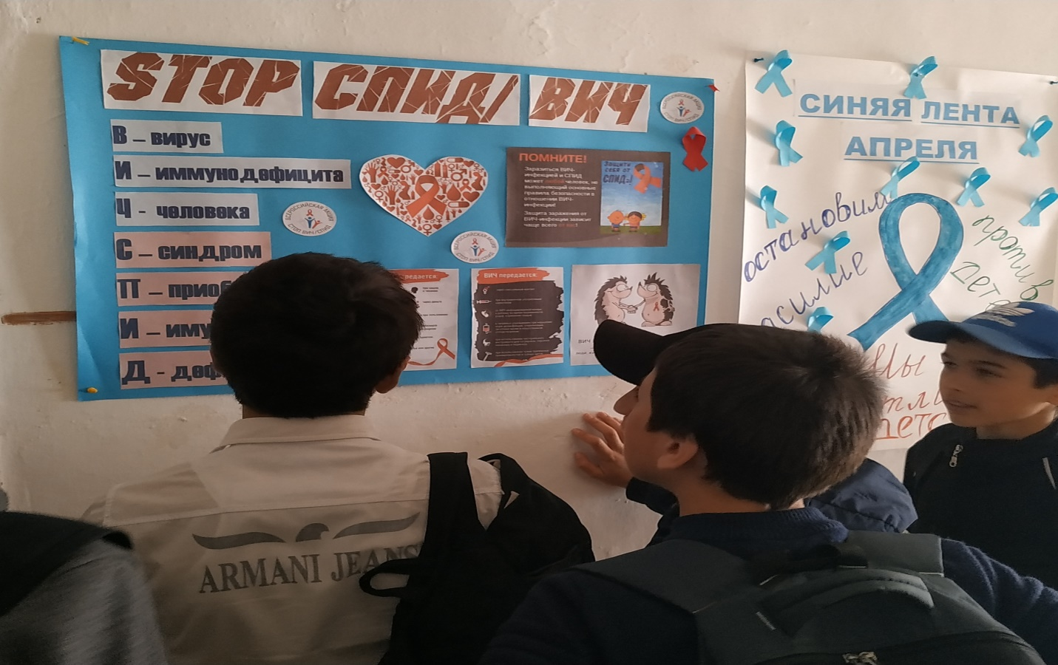

Директор: Магомедов Х.А

Исп.: соц.педагог Магомедова П.М.